**DRAAIEN MET BEHULP VAN DE GYROSENSOR**

1. Open de LEGO MINDSTORMS EV3 software
2. Open een project of maak een nieuw project (onder bestand)
3. Voeg een nieuw programma toe (+ in de menubalk zie rechts)
4. 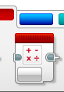Ga in het blokken menu naar de rode blokken en kies deze 🡪 🡪 🡪 🡪

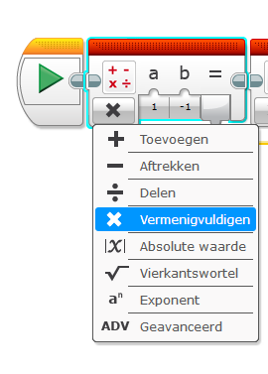Sleep het blok naar het start blok en koppel ze aan elkaar,

zoals hier links te zien. Klik vervolgens op de + in dit net toegevoegde rode blok en kies vermenigvuldigen in plaats van toevoegen. Laat het vakje onder a voorlopig op 1 staan. Voor b hebben wij hier -1 gekozen, dit hebben wij gedaan omdat onze gyrosensor ondersteboven was geplaatst, zoals je al gezien hebt als je onze robot bouw instructies hebt gezien, maar doe dit alleen als dit bij jullie ook zo is. Normaal houd je b dus ook gewoon op 1 net als a. **Houd de voorkant van de gyrosensor altijd op de voorkant van jullie robot gericht.**

1. Kopieer dit blok en zet deze weer achter je laatste blok.
2. 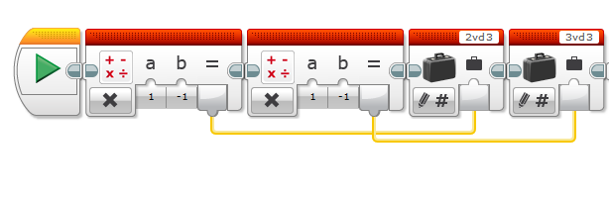Voeg 2 (rode) Variabele blokken toe aan je programma, laat alle waarden op de standaard staan, verander de naam van het eerste blok in 2vd3 en van het 2e blok in 3vd3. Verbind nu het = vak van het eerste x blok aan de input van 2vd3 en de = van het 2e x blok aan de input van 3vd3. Als het goed is ziet je programma er nu zo uit. ↓
3. We gaan nu opnieuw een variabel blok toevoegen, maar deze keer veranderen we de functie van schrijven naar lezen kies hier voor de naam 3vd3, want deze willen we lezen en niet een andere (klik op het potlood # icoon en kies lezen 🡪 numeriek).
4. 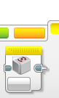Ga nu naar de gele blokken, we gaan nu voor het eerst de gyrosensor echt aanroepen. Kies dus het blok dat je rechts ziet en sleep het weer in je programma. Verstel de functie van meten – hoek naar opnieuw instellen. (Dit zorgt ervoor dat de waardes van de sensor opnieuw worden ingesteld) Klik bovendien op de 2 die standaard op het blok staat ingesteld en kies hier voor de poort waaraan jullie de sensor hebben verbonden.
5. Nu gaan we een pauze inbouwen. Dit doen we omdat de EV3 niet supersnel is en we niet willen dat de robot beweegt tijdens het opnieuw instellen van de sensor, anders zouden we natuurlijk niet accuraat werken en het doel van de gyrosensor missen.
6. Ga nu naar de oranje blokken en kies het blok met de zandloper, sleep deze weer naar je programma. Laat de functie gewoon op tijd staan, maar verander 1 naar 0,2.
7. 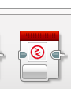We gaan nu weer een rood blok invoegen, deze keer kiezen we echter niet voor een berekening maar voor een groter/kleiner dan blok. (Zie rechts)

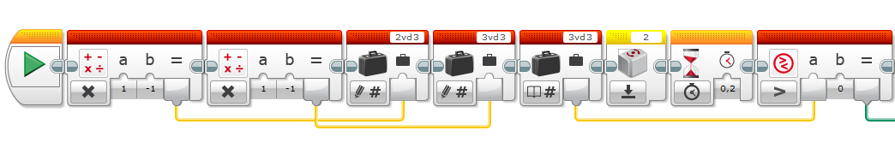Verander nu de functie van = (gelijk aan) naar > (groter dan). Laat a voorlopig op 1 staan en verander b naar 0.

Als het goed is ziet je programma er nu ongeveer zo uit (let niet op de groene lijn, die komt later)

1. Nu we in ons programma een vergelijking hebben kunnen we een switch maken die iets doet als de vergelijking waar is en weer iets anders doet als de vergelijking niet waar is. Wat we willen bereiken is dat de robot bij een negatieve draai naar links gaat en bij een positieve draai naar rechts. Hoe we dit implementeren is vrij simpel ook al ziet het er lastig uit.
2. 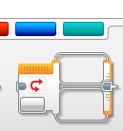We gaan weer naar de oranje blokken en kiezen dit keer geen zandloper maar een schakel blok. (Zie rechts) Sleep dit blok weer in je programma en verander de functie van tastsensor naar logisch. Je ziet nu dat je aan de bovenkant een vak hebt met een vinkje en aan de onderkant een vak met een kruisje, dus als de invoer naar dit blok waar is word het stuk binnen het vinkje uitgevoerd, als het niet waar is het stuk in het vak met het kruisje.
3. 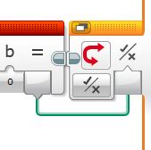We hebben nu onze switch met 2 mogelijkheden, maar de switch weet nog niet wat er word ingevoerd, dus verbinden we het blok met groter dan dat voor de switch staat door met je muis op het vak onder de = van het rode vergelijkingsblok te gaan staan. Vervolgens klik je en sleep je het blokje dat verschijnt in het vakje onder vinkje/kruisje in de switch. Nu zijn de 2 blokken als het goed is verbonden met een groene lijn zoals hier rechts te zien is.
4. Voeg nu boven en onder in de switch 2 herhalingen toe (oranje blokken).
5. Zet nu de functie van de 2 herhalingen van onbeperkt om naar gyrosensor 🡪 hoek.

Verander in het bovenste gedeelte van de switch in de herhalingsblokken het vergelijktype naar 3 (groter of gelijk aan) en in het onderste gedeelte naar 5 (kleiner of gelijk aan). Verander eventueel de poort (2) naar de poort waarop de gyrosensor zit bij jullie robot.

1. Voeg nu in elk herhalingsblok 1 variabele toe en zet deze op lezen.
2. 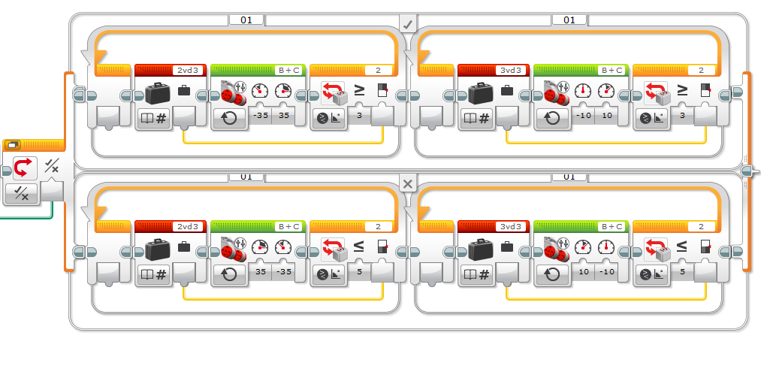Voeg hierna ook in elk variabele blok 1 tankbesturing toe. Zet de functie van de tankbesturing op “aan” in plaats van de standaard “aantal rotaties aan”. Let nu goed op! In de herhaling linksboven zet je de waarden van de tankbesturing op -35 35 rechtsboven zet je deze waardes op -10 10 linksonder op 35 -35 en rechtsonder op 10 -10 .Verbind nu elke gelezen variabele aan de input van het herhalingsblok zoals hieronder.